МИНИСТЕРСТВО ОБРАЗОВАНИЯ РЕСПУБЛИКИ БЕЛАРУСЬ

БЕЛОРУССКИЙ ГОСУДАРСТВЕННЫЙ УНИВЕРСИТЕТ

ФАКУЛЬТЕТ ПРИКЛАДНОЙ МАТЕМАТИКИ И ИНФОРМАТИКИ

Отчет по лабораторной работе №1

«Задачи Коши и Гурса для дифференциальных уравнений в частных производных 2-ого порядка»

Вариант 3

Выполнил:  
 Лавринович Анна Павловна  
 студент 3-го курса 7а группы  
Преподаватель:  
Козловская Инесса Станиславовна

Mинск, 2025

**Постановка задачи**

Дана задача:

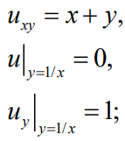

* найти решение данной задачи Коши или Гурса;
* проверить полученное решение путём подстановки в уравнение и условия
* задачи;
* построить график поверхности $z=u\left(x,y\right)$, где $u$– решение задачи

**Решение задачи**

В Wolfram Mathematica эту задачу можно записать следующим образом:

eq = Derivative[1, 1][u][x, y] == x +y;  
ic = {u[x, 1/x] == 0, Derivative[0, 1][u][x, 1/x] == 1};

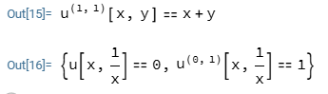

Вначале найдём общее решение уравнения eq. Это уравнение уже приведено к каноническому виду, поэтому решим его, проинтегрировав по $х$ и у.

Integrate[y,x,y];



Таким образом, общее решение исходного уравнения выглядит следующим образом:

sol = % + C[1][x] + C[2][y];

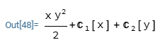

Общее решение подставим в условия ic:

newic=ic /. u -> Function[{x, y}, (1/2)*y^2* x + C[1][ x] + C[2][y]];

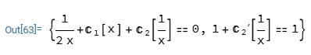

Рассмотрим вначале второе уравнение. Здесь сделаем замену переменной x таким образом, чтобы аргумент функции C[2] равнялся этой замене:

newic[[2]] /. Solve[1 / x == t, x];



Решим получившееся уравнение при помощи функции DSolve:

sol1 = DSolve[%[[1]], C[2], t, GeneratedParameters -> A];



Полученную функцию C[2] подставим в первое уравнение системы newic:

newic[[1]] /. sol1[[1]]



Отсюда выразим функцию C[1]:

sol2 = RSolve[%, C[1], x]



Все найденные функции подставим в общее решение и упростим:

Simplify[sol /. sol1[[1]] /. sol2[[1]]]



Подставим найденное решение в исходное:

Simplify[{eq, ic} /. u -> Function[{x, y}, (-1 + x^2 *y^2)/(2*x)]]



Получим результат {True, True}. Убеждаемся, что найденная функция является решением исходной задачи.

Визуализировать решение можно при помощи функции Plot3D, которая строит график функции $z=u\left(x,y\right)$:

Plot3D[  
    (x^2 y^2 - 1)/(2 x),  
    {x, -1, 1},  
    {y, -1, 1}]